様式第４号（第１５条第３項関係）

年 月 日

平取町長 様

申請者 | 住 所 | 〒
氏 名
(団体名称)
 | 電話番号※ | － －
※日中連絡可能な電話番号を記載願います。

貸出公用車等損傷等届出書
貸出公用車等を損傷（又は滅失）しましたので、電気自動車等の貸出事業に関する要綱第１５条第３項の規定により、下記のとおり届出します。

記

使用車両等 | 車 名
 | 登録番号
損傷又は滅失の日時場所 | 日 時 | 年 月 日（ ） 午前・午後 時 分
 | 場 所
損傷の状況  （損傷した箇所に○  を付けてください。） |  | 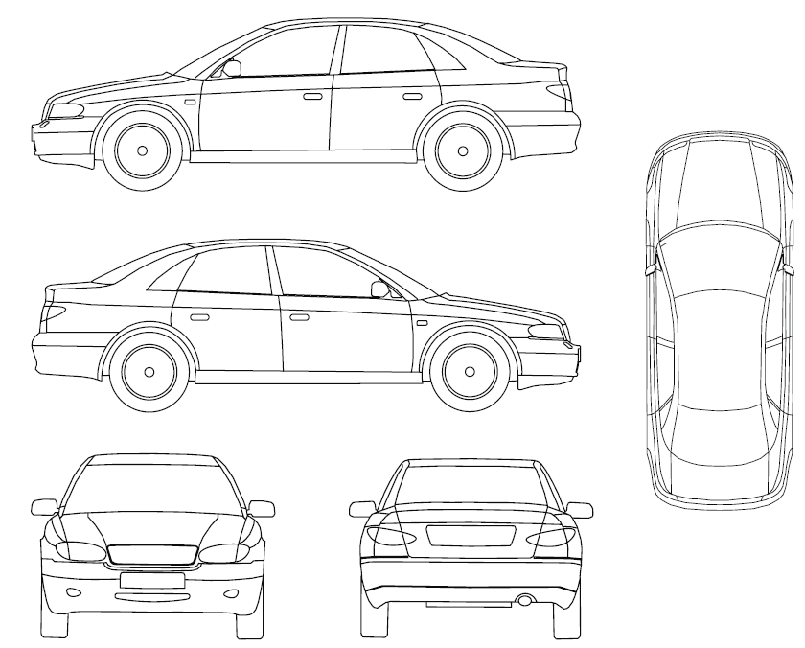
損傷又は滅失の内容
（具体的に記載願います。）
補償方法
※ 外部給電器を損傷又は滅失した場合は、適宜様式を修正すること

